Министерство образования и науки Российской Федерации

Федеральное государственное образовательное

учреждение высшего образования

«Ульяновский государственный технический университет»

Кафедра «Вычислительная техника»

Лабораторная работа №3

по дисциплине: «Стандарты проектирования автоматизированных систем»

Выполнил:

студент группы ИВТАПбд-41

Вершинин Д. В.

Проверил:

Лапшов Ю. А.

Ульяновск, 2020

**Задание:**

В среде WIQA создать массив из нескольких элементов и заполнить его с помощью функции из первой лабораторной работы. Посчитать математическое ожидание для данного массива.

**Ход работы:**

Математическое ожидание дискретной случайной величины Х вычисляется как сумма произведений значений xi, которые принимает СВ Х, на соответствующие вероятности pi:

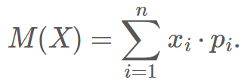

Запустим проект из прошлой лабораторной работы, чтобы заполнить массив. В результате получим следующие значения.

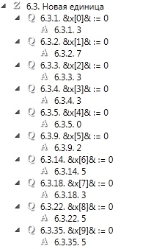

Соответственно, мы получаем данный ряд для нахождения математического ожидания:

|  |  |  |  |  |  |
| --- | --- | --- | --- | --- | --- |
| xi | 3 | 7 | 0 | 2 | 5 |
| pi | 0,4 | 0,1 | 0,1 | 0,1 | 0,3 |

В новом проекте зададим два массива, в которые запишем значения и их вероятности.

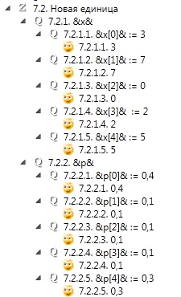

И рассчитаем математическое ожидание:

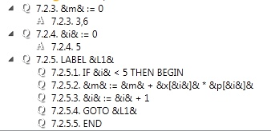

Математическое ожидание для нашей последовательности равно 3,6.

**Вывод**

В ходе выполнения данной работы были получены навыки работы с вопросно-ответной средой WIQA, получен навык работы с циклами, а также рассчитано математическое ожидание для данной последовательности.